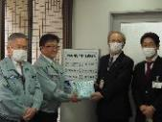
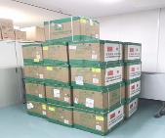
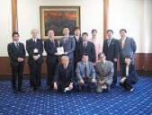
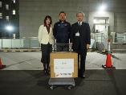
ご寄附いただきました、企業・団体様一覧(2月・3月)
(株)ジェイネクストロジスティクス
星尊有限会社
株式会社京星
江蘇省
上海市
DaddyBaby株式会社
橋本貿易株式会社
伸和工業株式会社
小春株式会社
中国工商銀行
栄昇産業株式会社
寄附日 | 企業・団体名 | 寄附頂いた物資
3月31日 | 株式会社シンネット・アンド・エアカーゴ | サージカルマスク
3月30日 | 常州市武進区(中華人民共和国) | サージカルマスク
3月30日 | 星尊有限会社  株式会社京星 | サージカルマスク  手指消毒用ジェル
3月26日 | 富士グループ | サージカルマスク
3月25日 | 中关村精准医学基金会  NPO法人 大阪国際看護師介護福祉士育成会 | サージカルマスク
3月25日 | 大阪府旅館ホテル生活衛生同業組合 | KF94マスク
3月25日 | 一般社団法人 日本旅館協会 関西支部連合会 | KF94マスク
3月24日 | 江蘇省(中華人民共和国) | サージカルマスク
3月23日 | 留日中国人生命科学協会 | サージカルマスク
3月19日 | 大連市(中華人民共和国) | サージカルマスク  KF94マスク
3月6日 | アリババ公益基金会・日本医療国際化機構 | KF94マスク
3月5日 | 上海市(中華人民共和国)  ＤａｄｄｙＢａｂｙ株式会社  橋本貿易株式会社  伸和工業株式会社  小春株式会社  中国工商銀行  栄昇産業株式会社 | サージカルマスク  防護服
2月27日 | 平井サッシ工業株式会社 | サージカルマスク
2月7日 | 株式会社ジェイネクストロジスティクス | サージカルマスク

